AVEZ-VOUS UN COMPORTEMENT DURABLE?

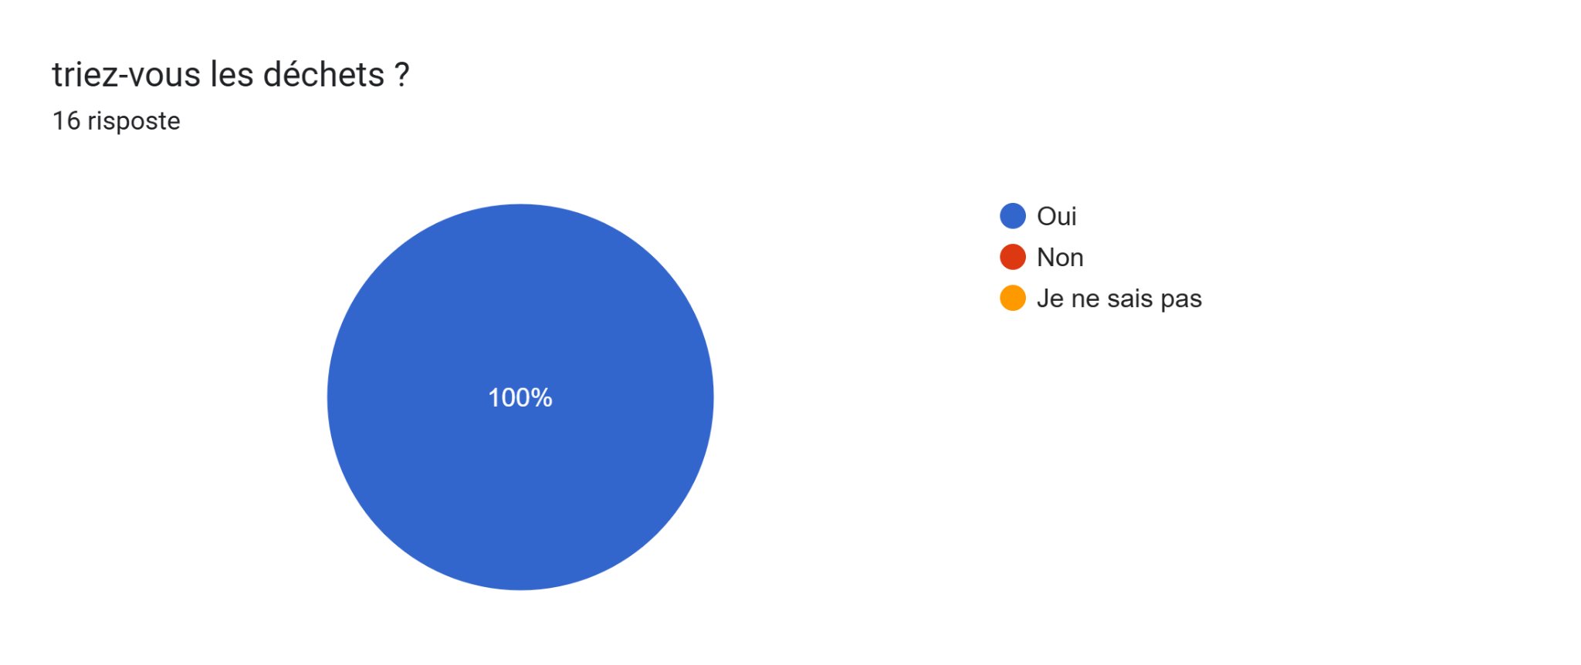

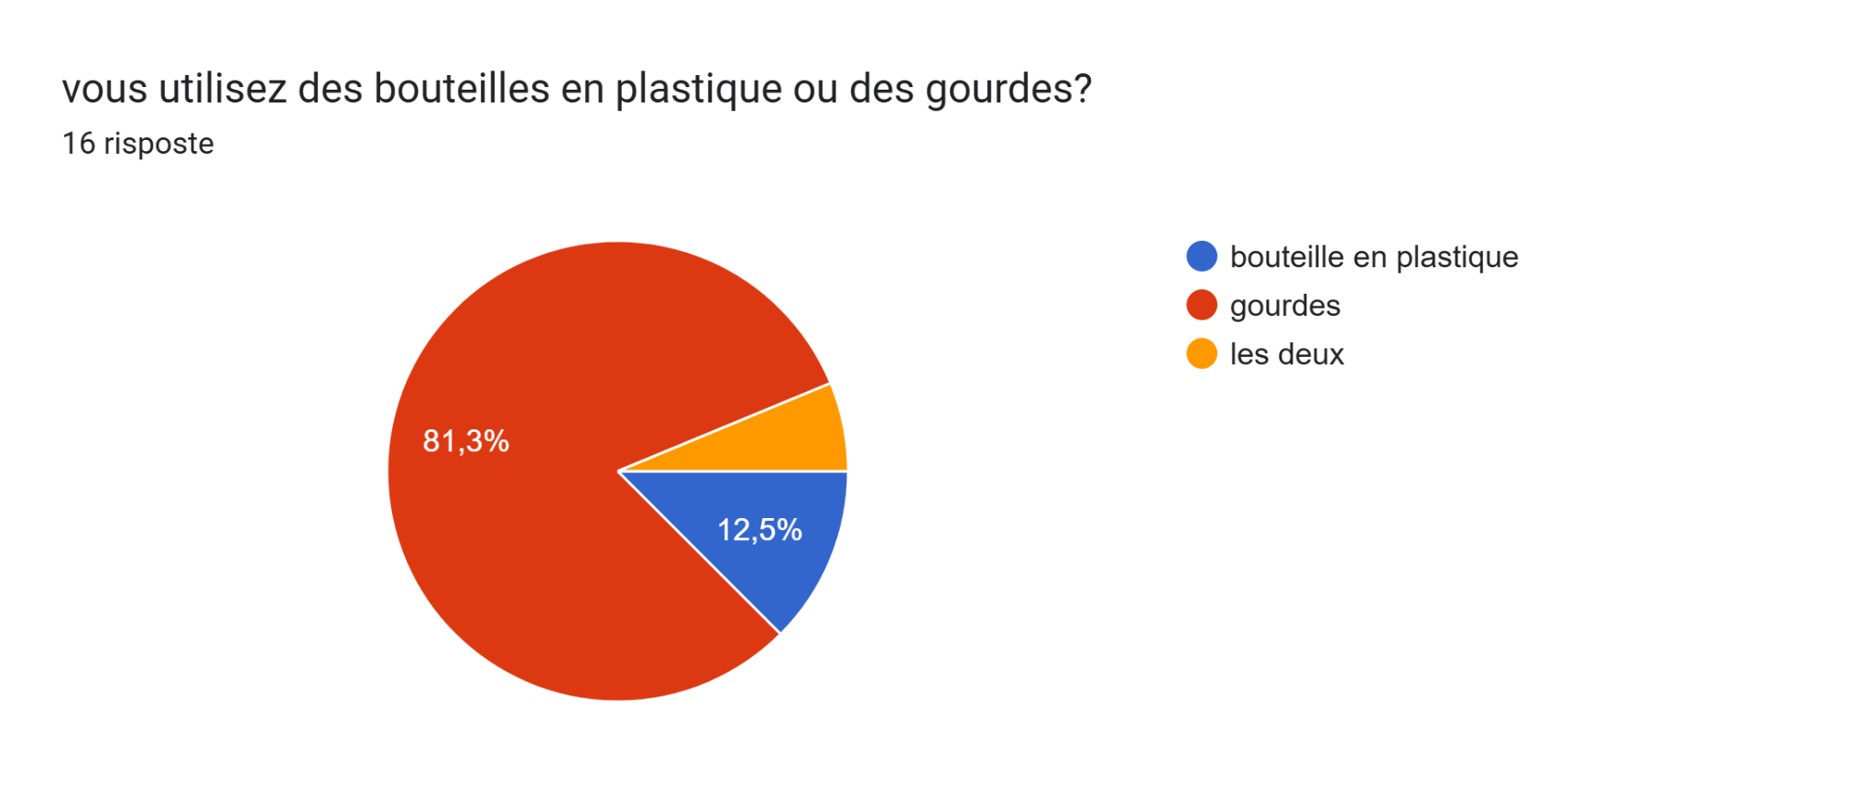

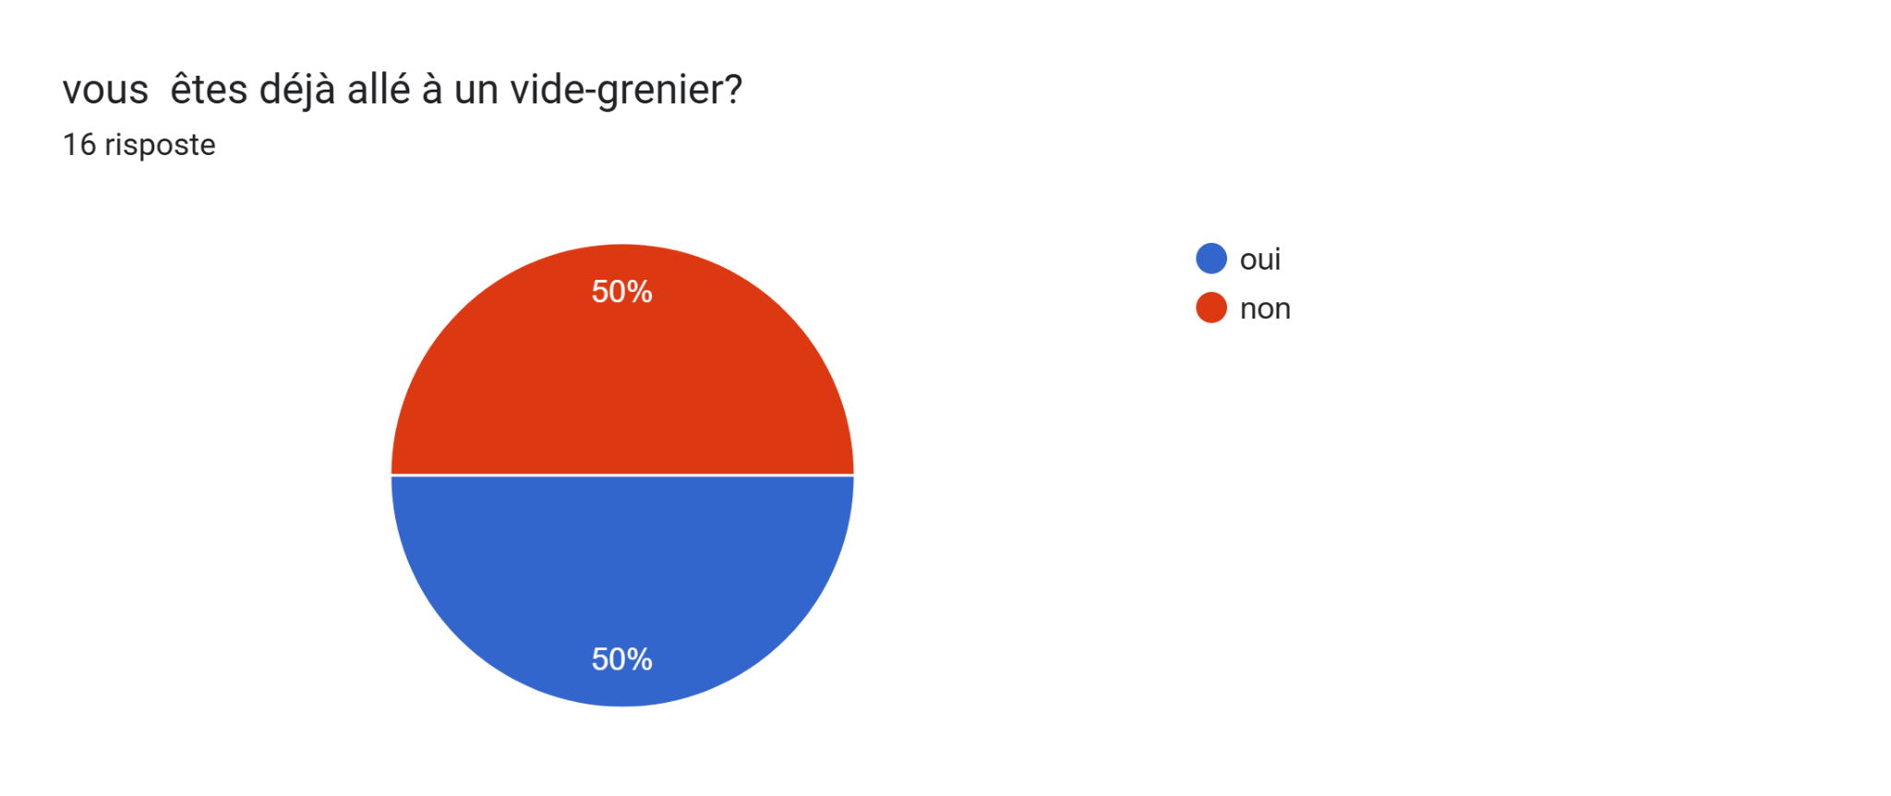

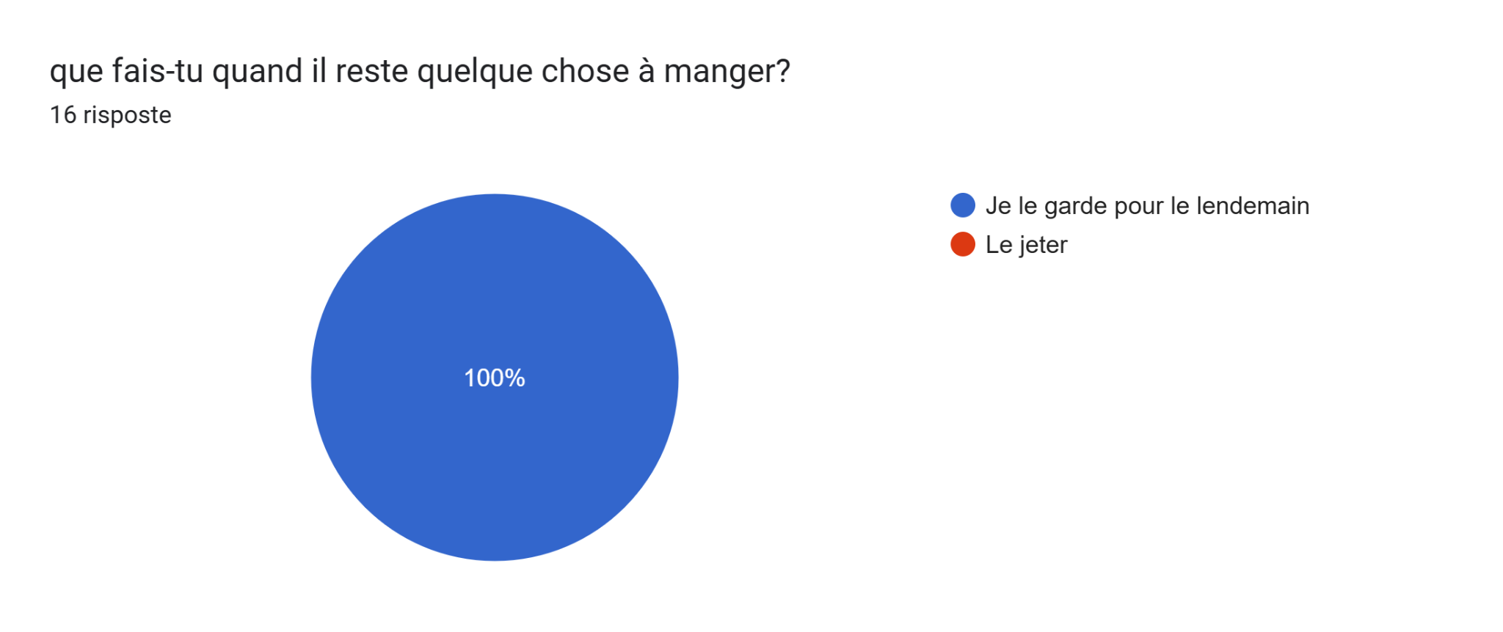

Grafico delle risposte di Moduli. Titolo della domanda: Quel moyen de transport utilisez-vous ?

. Numero di risposte: 16 risposte.

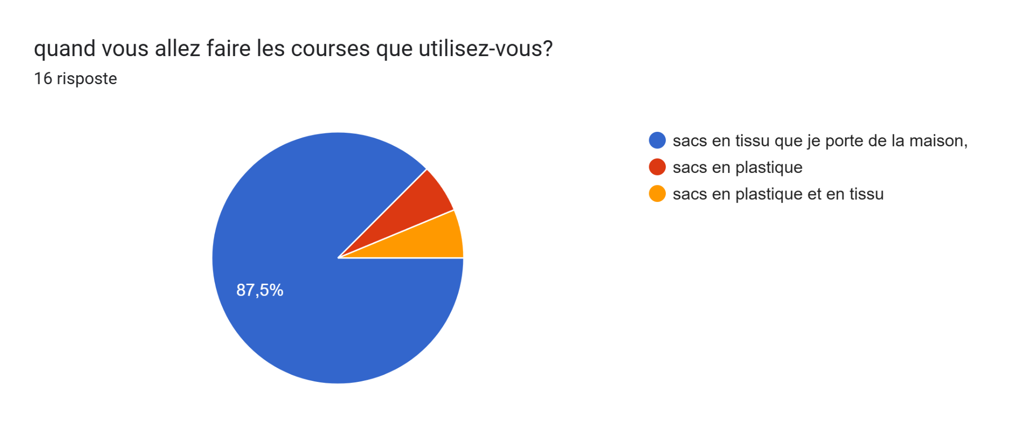

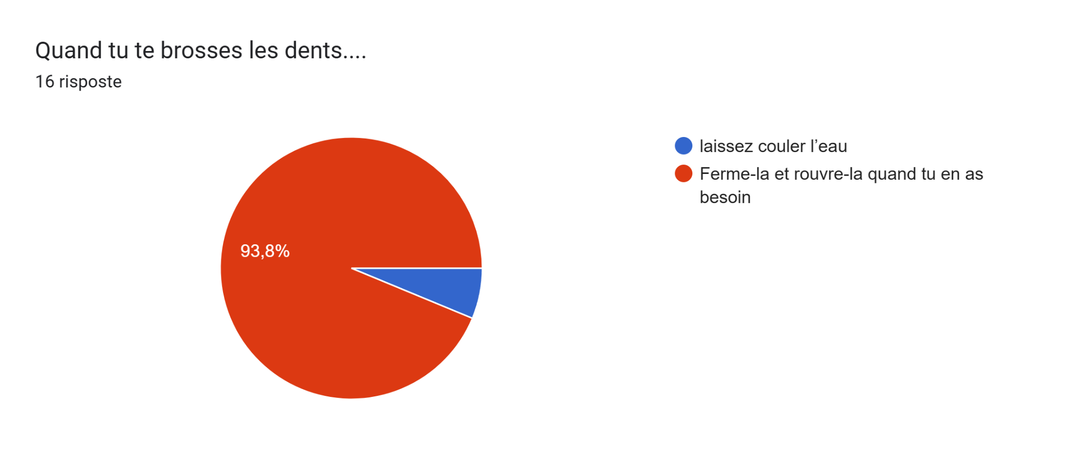

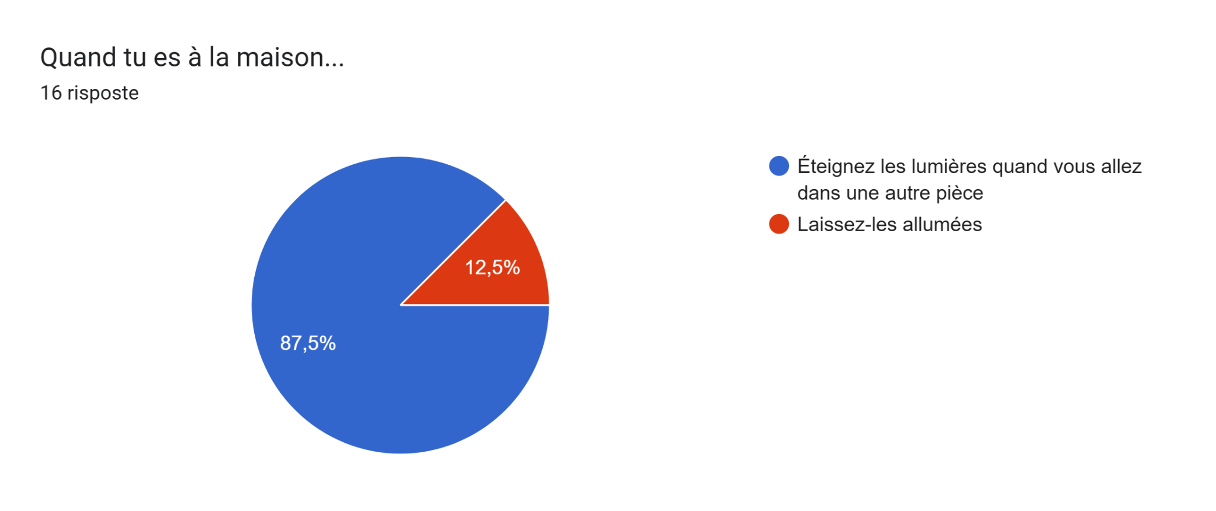

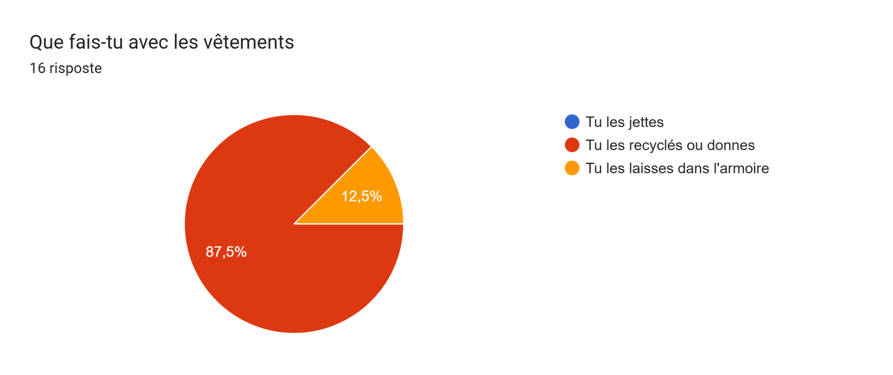

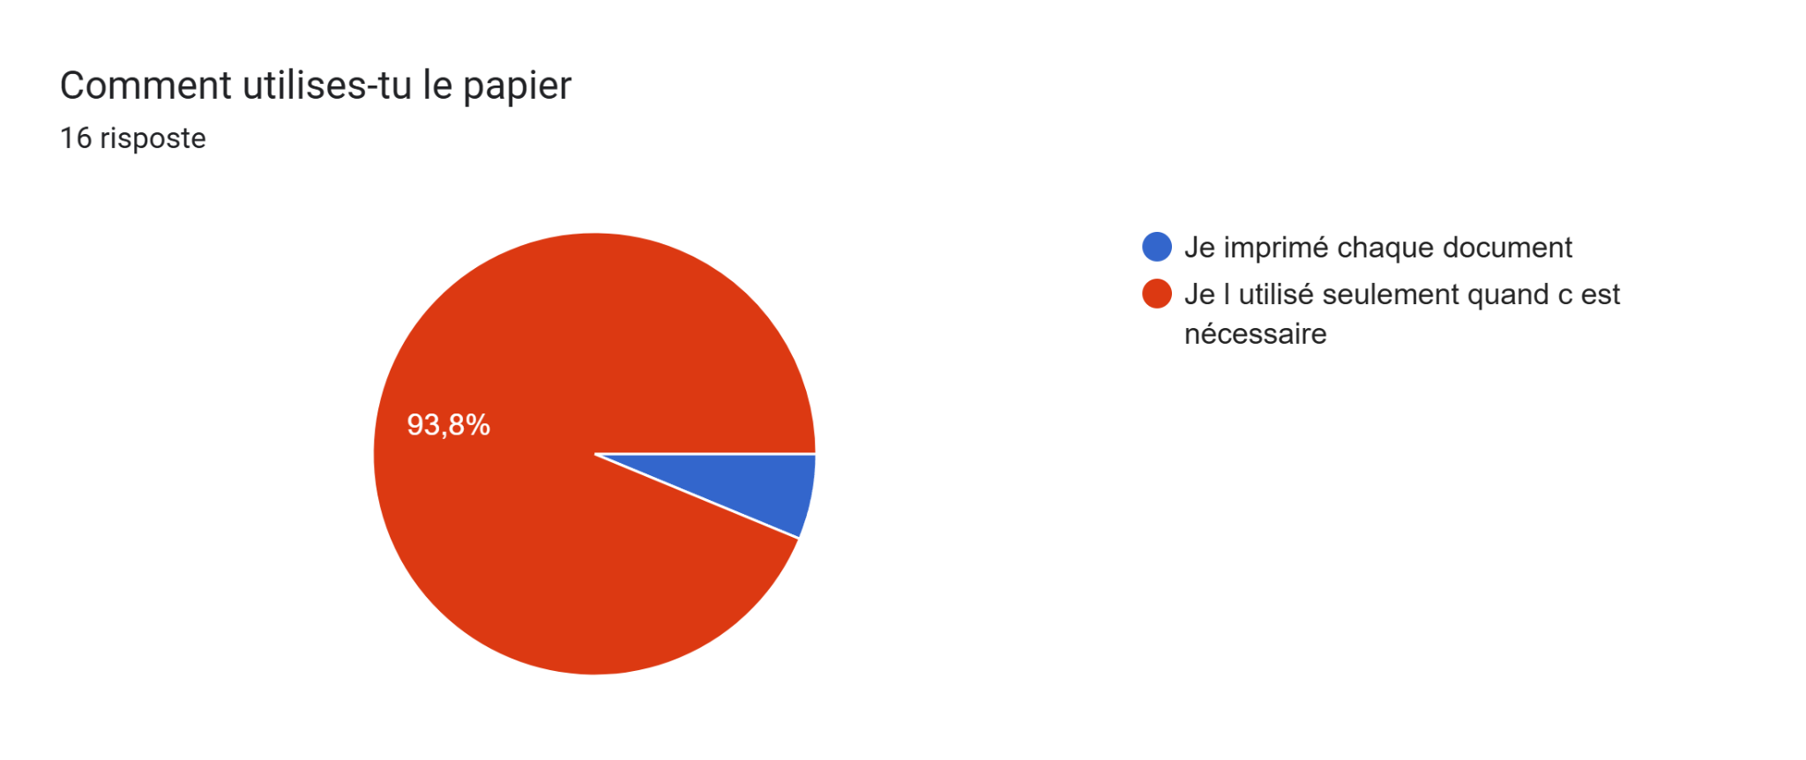

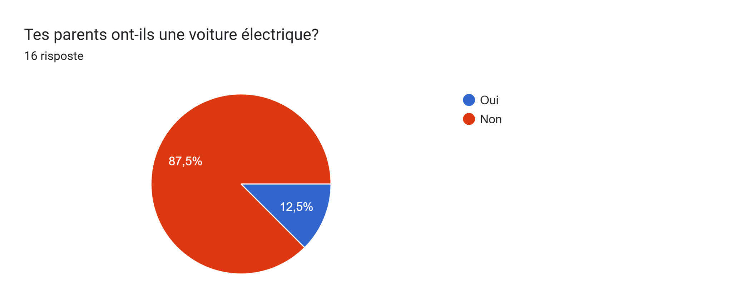

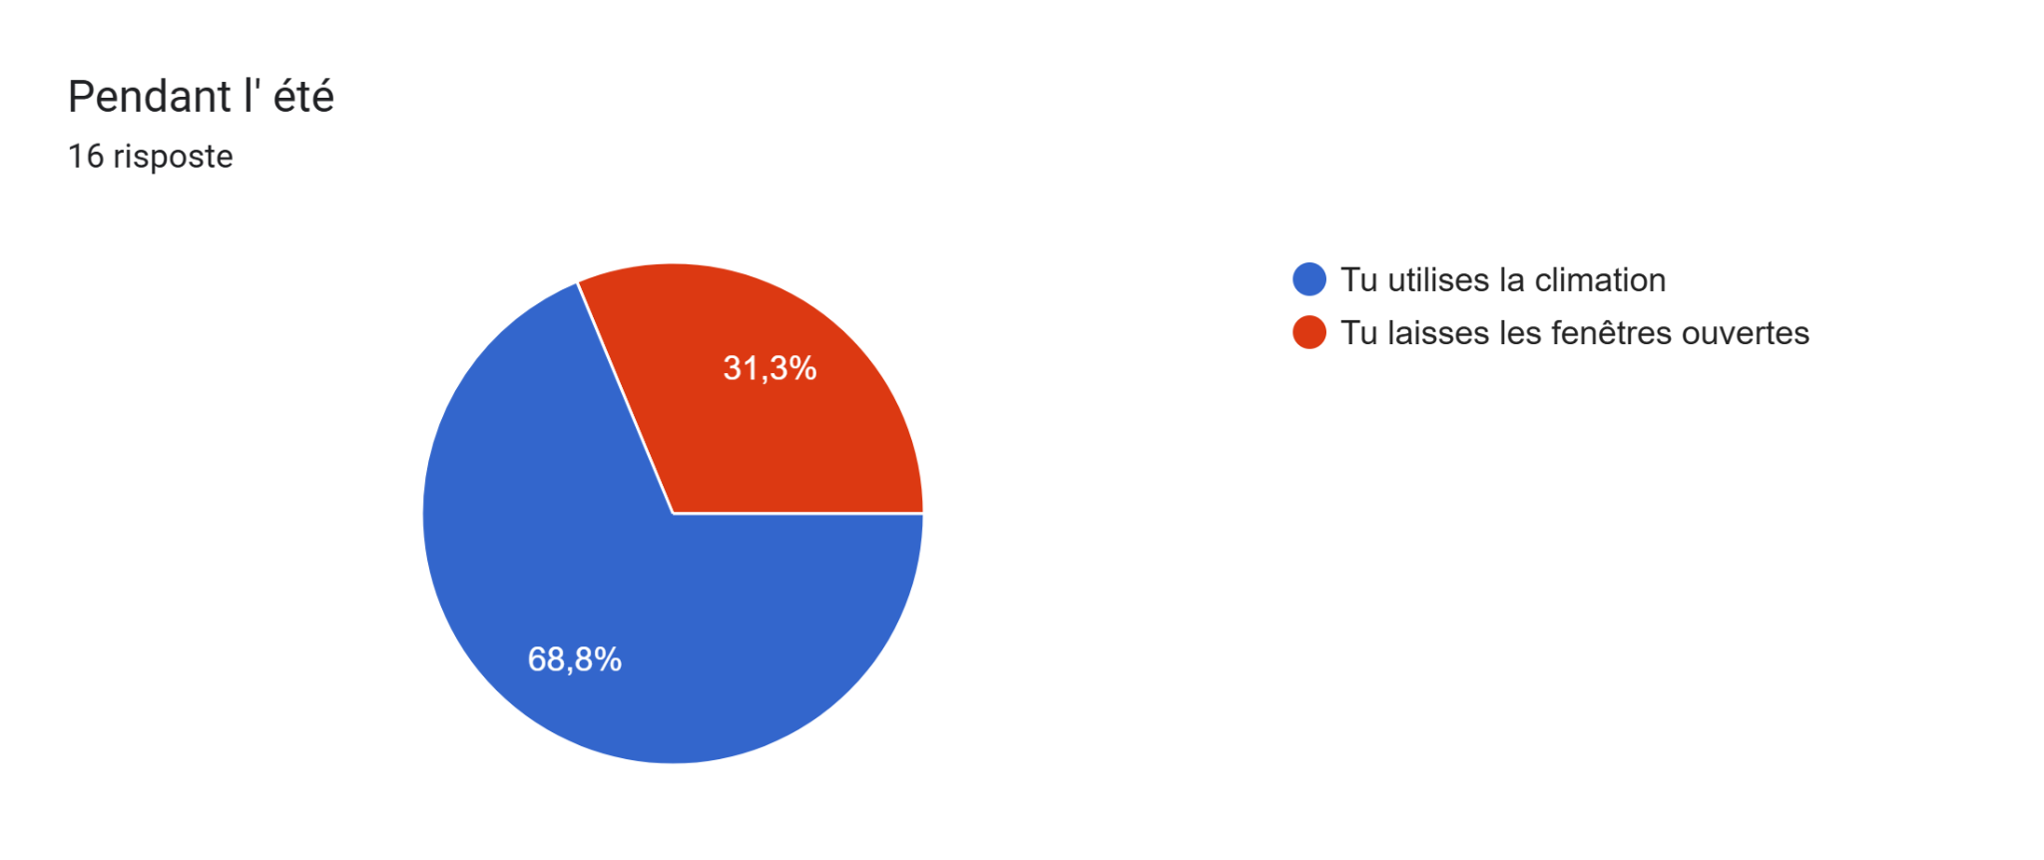

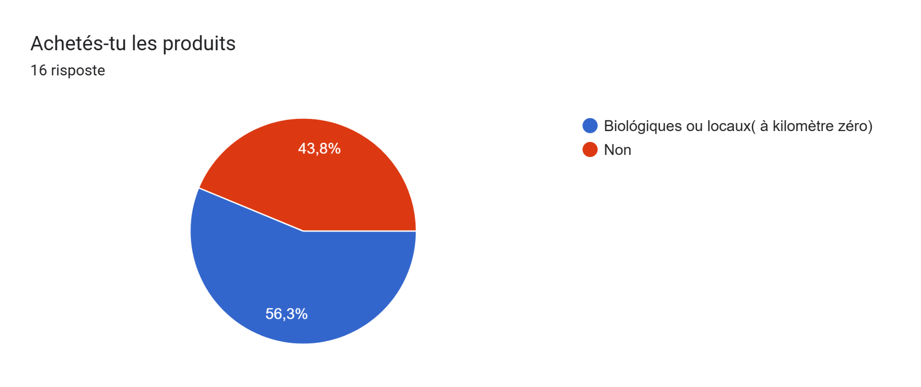

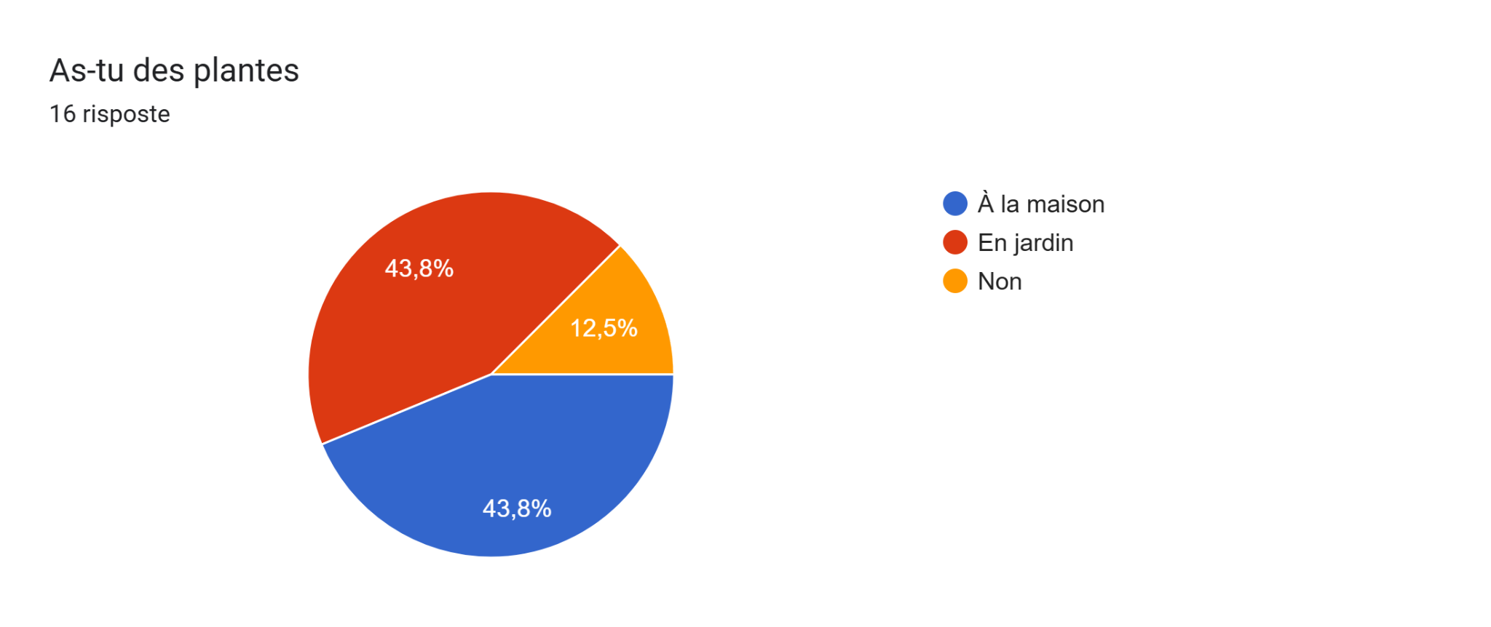

Nous avons sondé notre classe italienne sur la durabilité des personnes dans leur vie quotidienne.

Les données montrent que la plupart des élèves font une vie durable, collectent séparément, utilisent des gourdes et des sacs en tissu, ne gaspillent pas de nourriture, d’eau, d’énergie et de papier.

On peut noter, cependant, qu’il y a un pourcentage élevé dans l’utilisation des moyens de transport tels que les bus et les voitures et une minorité dans le déplacement à pied et en vélo.

En plus, seulement deux personnes possèdent une voiture électrique, ce qui va probablement changer au fil des ans.

On peut remarquer le pourcentage de la demande de l’utilisation des vêtements où 90% des élèves recyclent ou donnent les vêtements qu’ils n’utilisent plus.

LE SONDAGE DES FRANçAIS

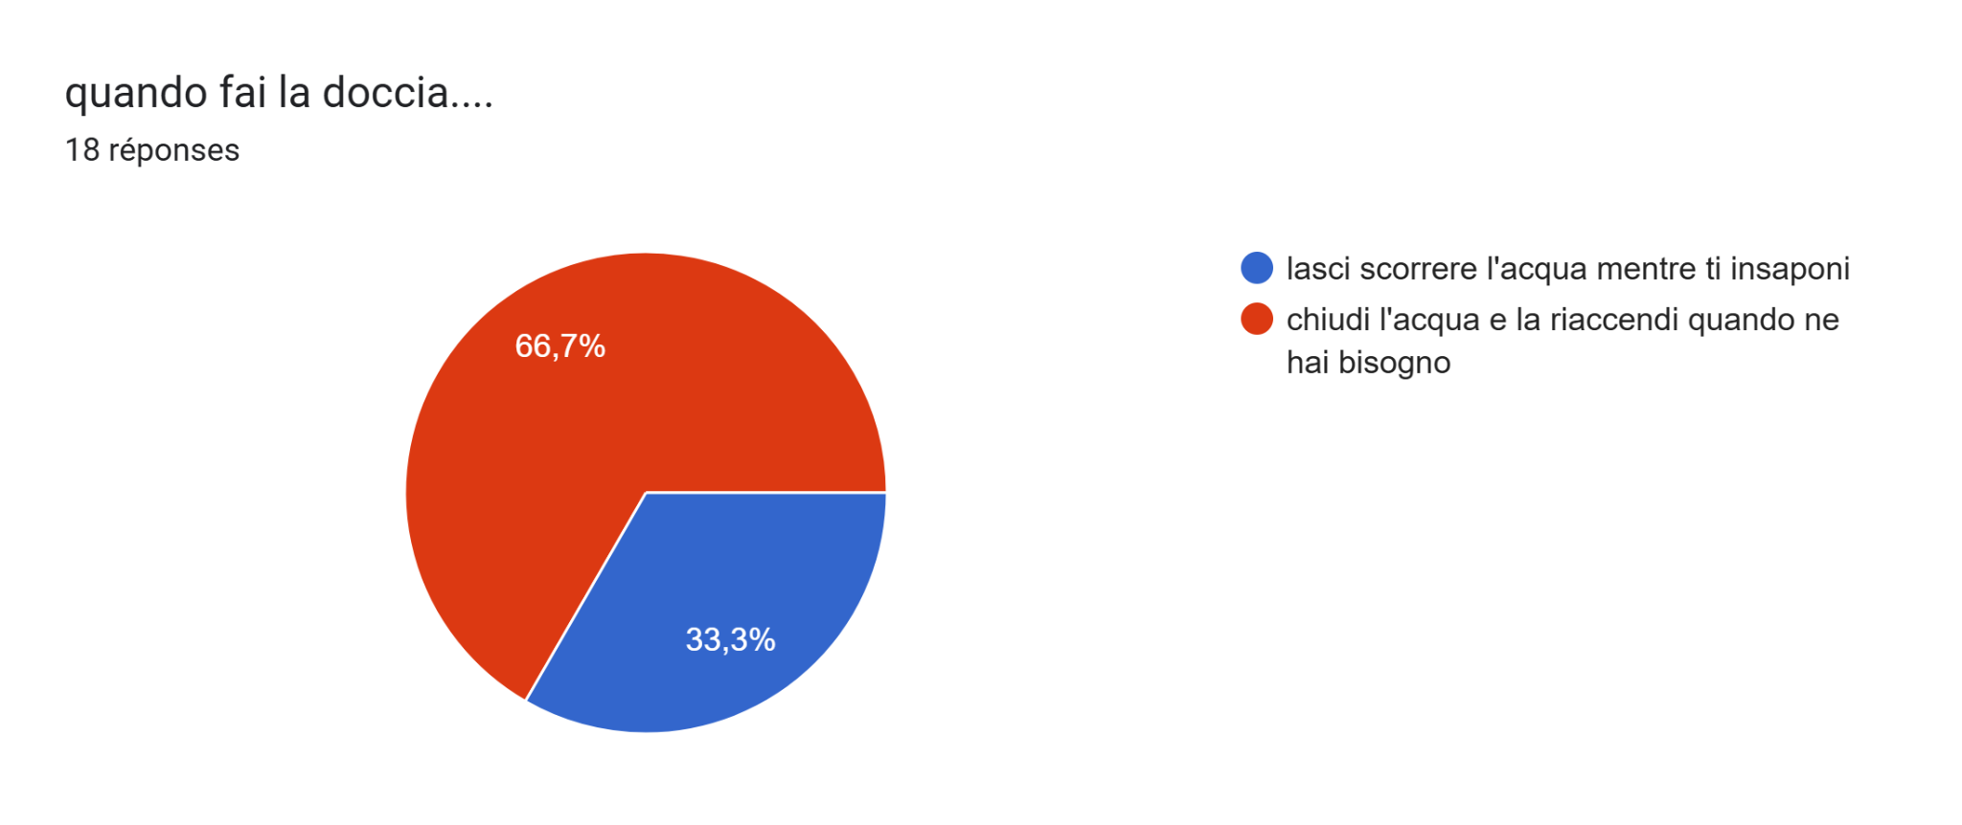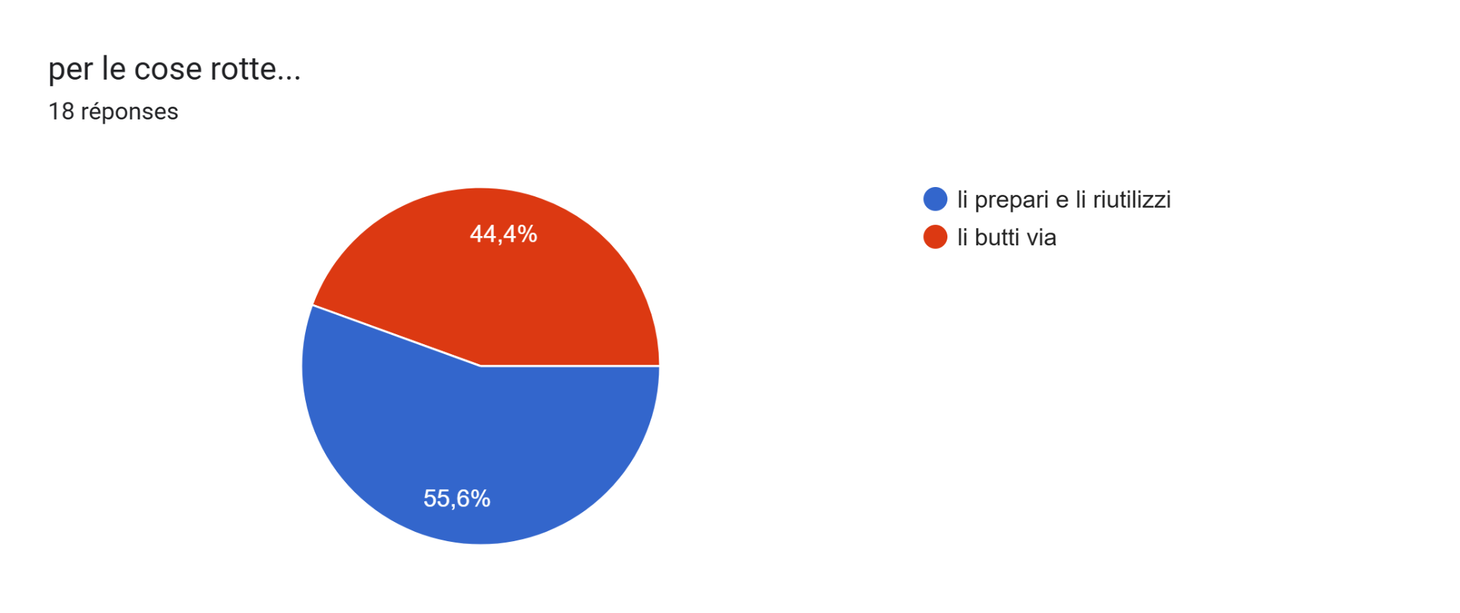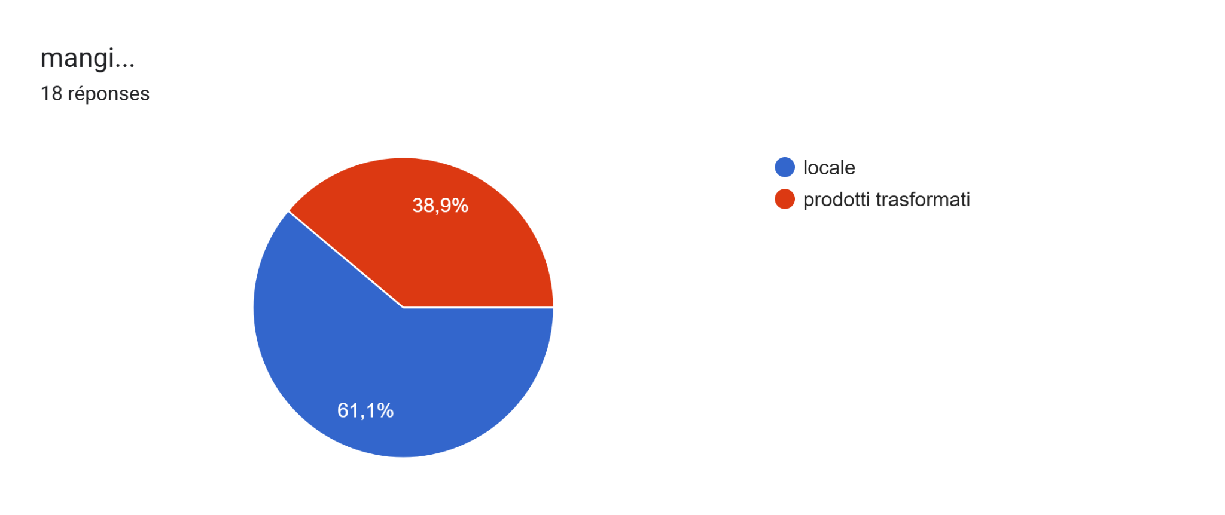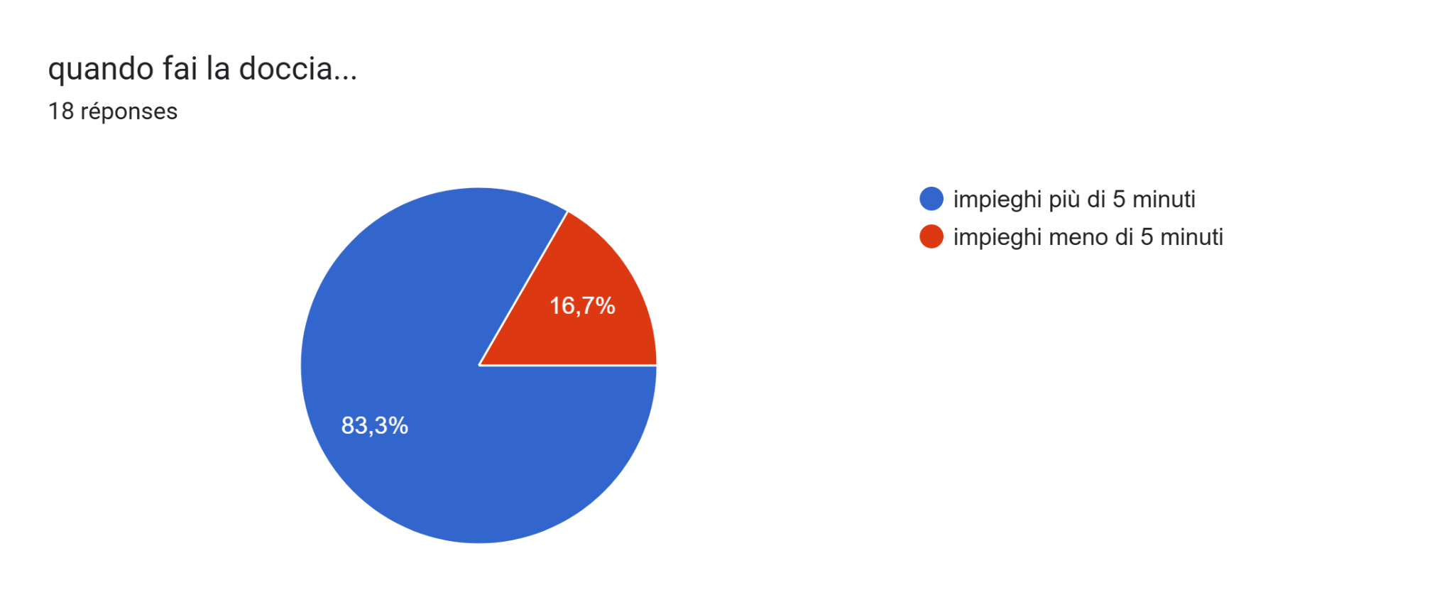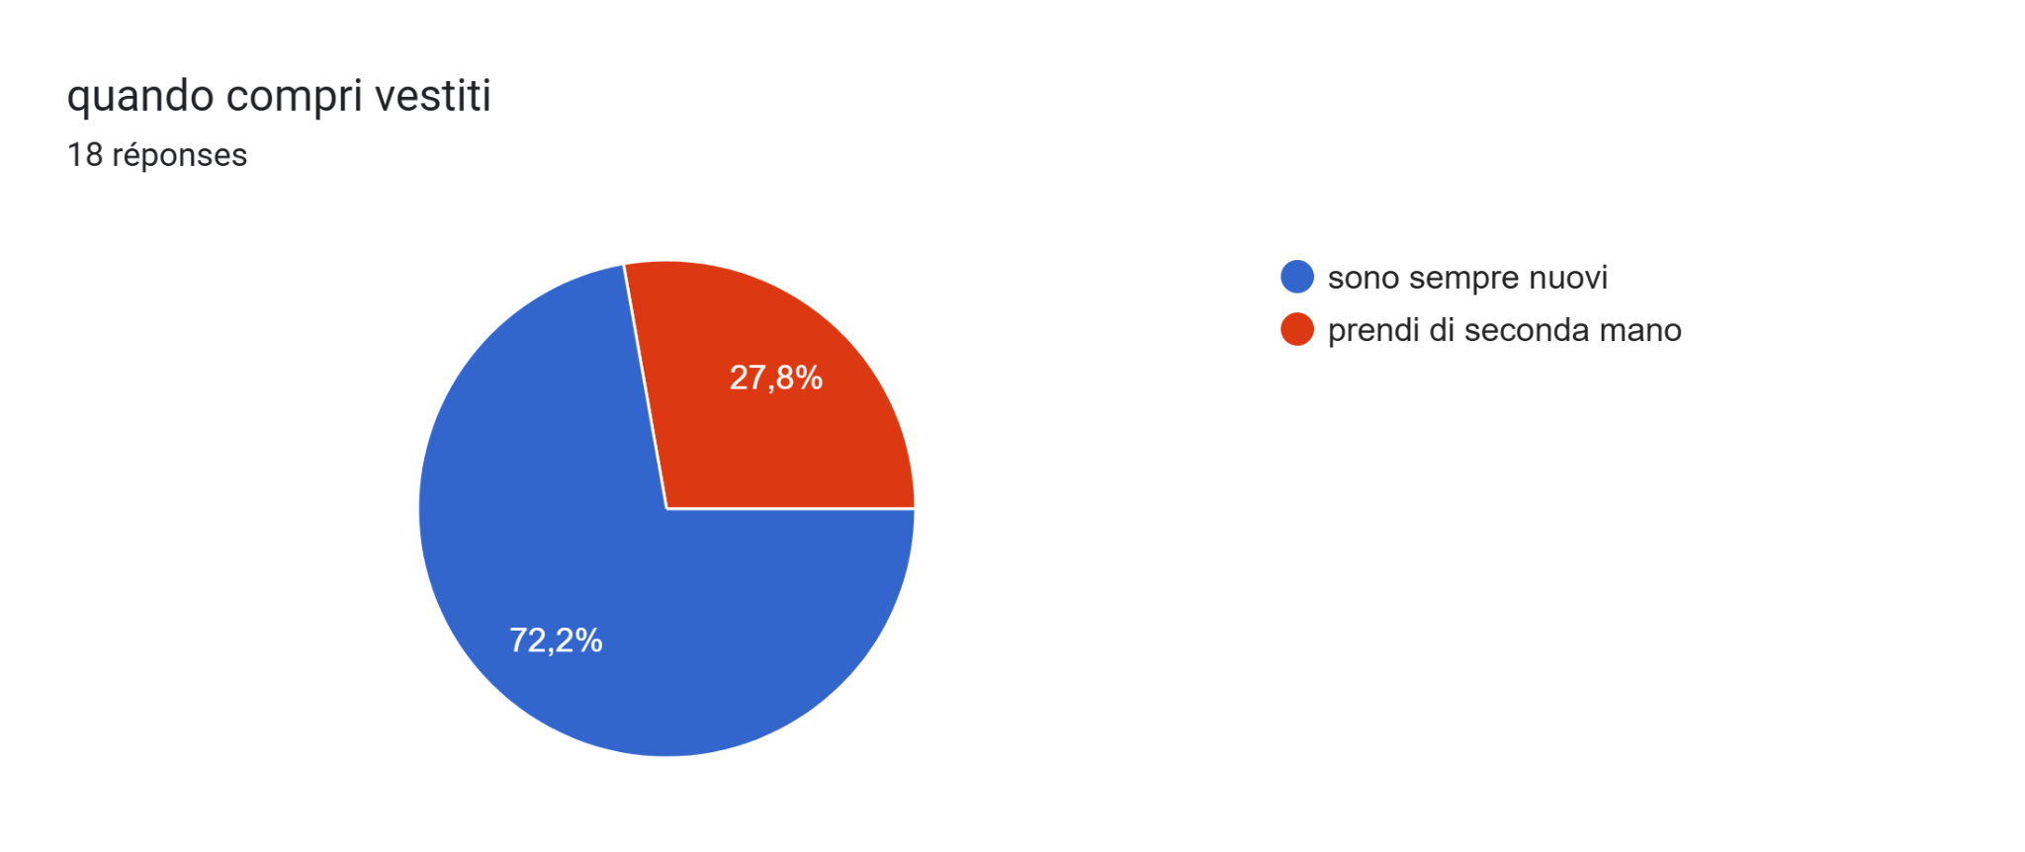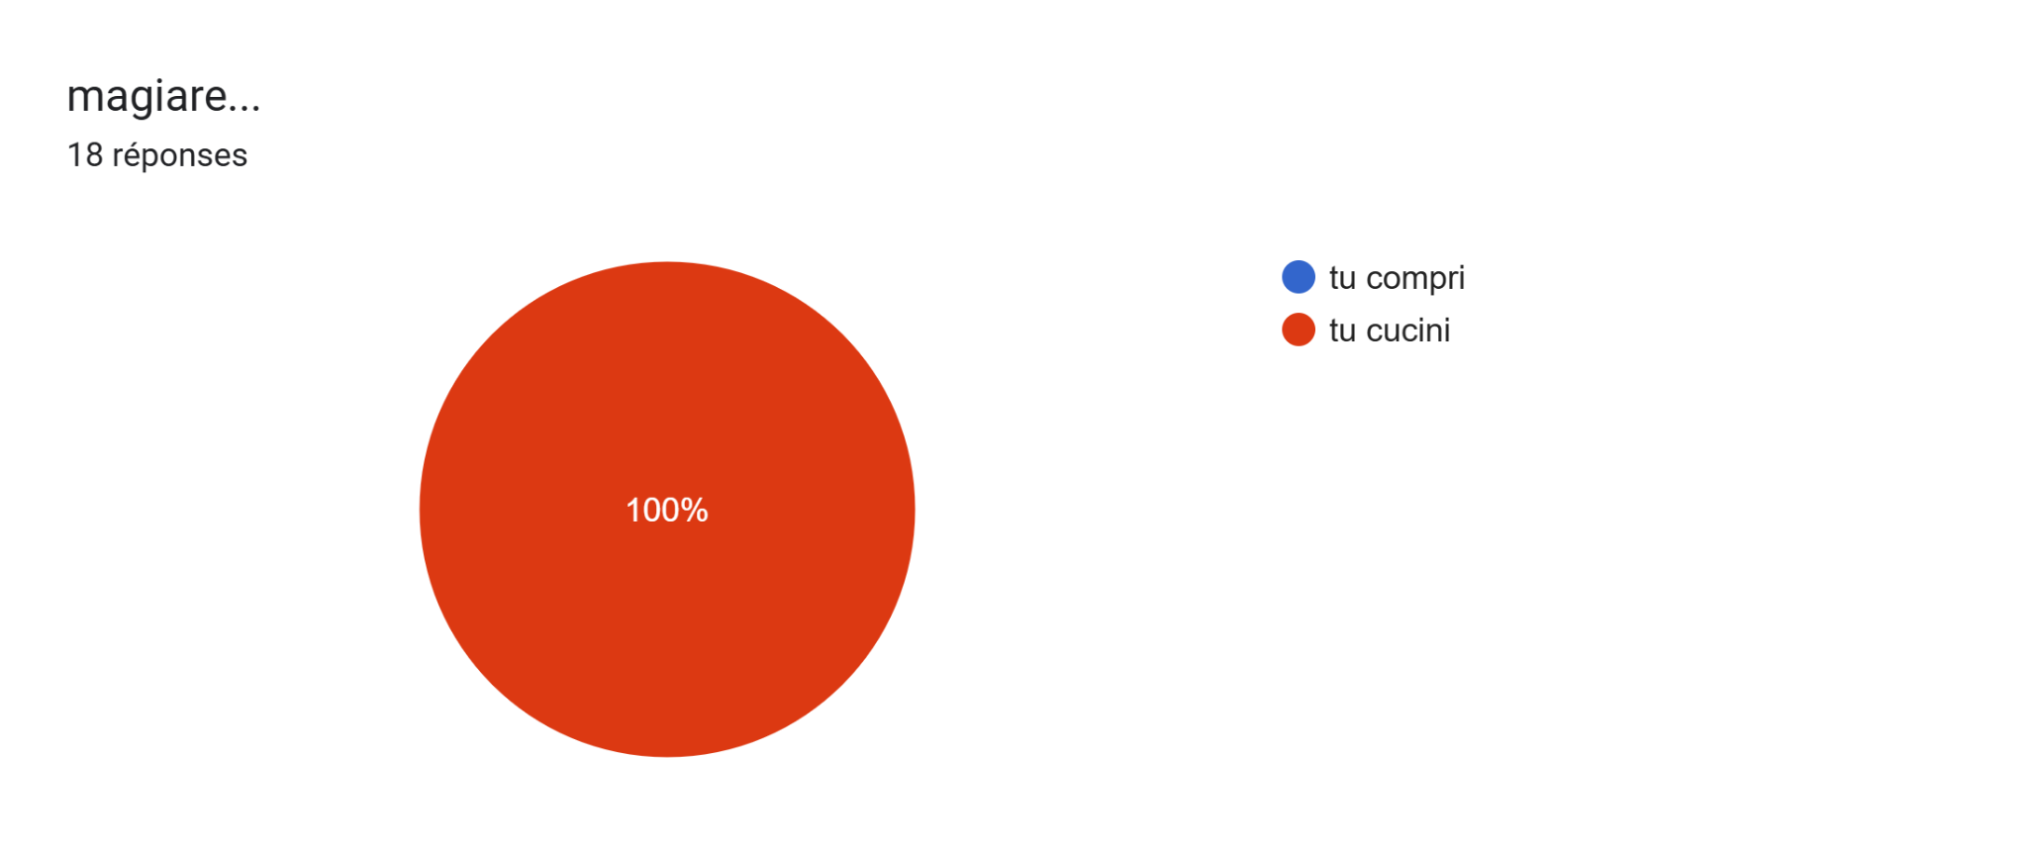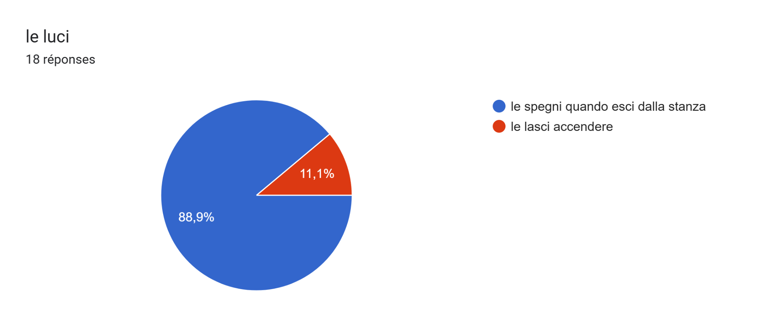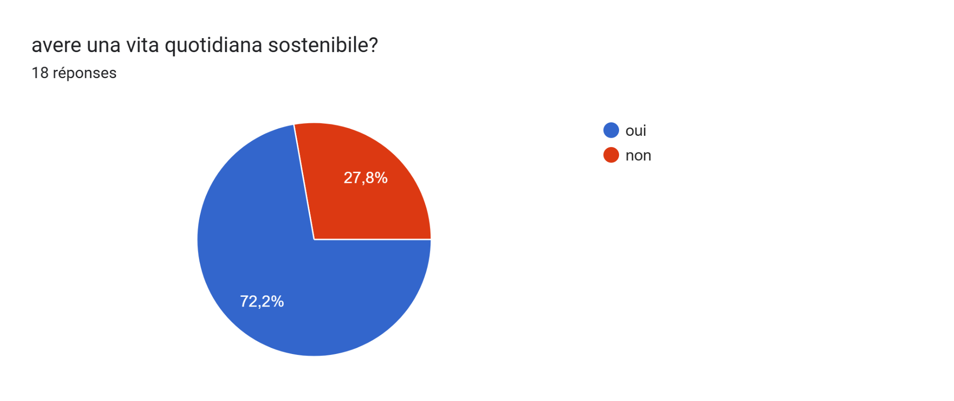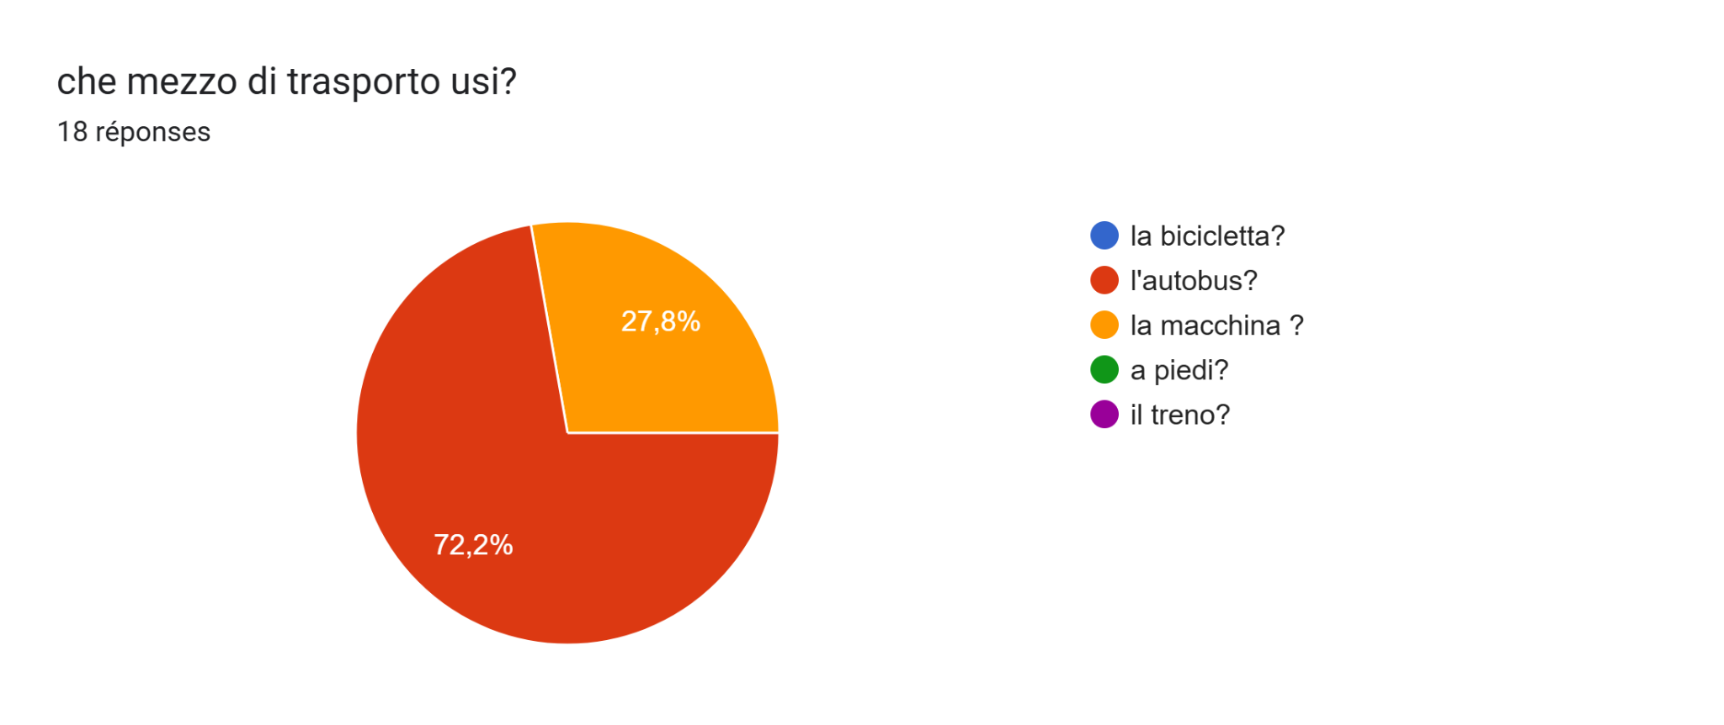

Nous pouvons voir selon le sondage que les élèves français ont pour la majorité une vie quotidienne durable. La plupart des personnes prennent soit le bus soit la voiture.

Pour la douche une petite majorité éteint l’eau lorsqu’ils se savonnent mais une pour une plus grande partie la douche dure plus de 5 minutes.

Les personnes aillant répondu au sondage achète plus de nouveau vêtement que de seconde main.

Les élèves réparent pour réutiliser plutôt que de racheter des choses neuves.

La majorité des personnes achète des produits locaux emballés dans du plastique et tout le monde cuisine pour manger.

Pour finir presque la totalité des personnes ayant répondue à ce sondage éteignent la lumière lorsqu’elles quittent la pièce.

En conclusion nous pouvons dire que les élèves français n’ont pas une vie quotidienne très durable au contraire de ce qu’ils ont dit au début.

**Chiara Zamprogno, Katya Vanelli Coralli, Lucie Pandolfi, Esther Noel**